Муниципальное бюджетное общеобразовательное учреждение
«Средняя общеобразовательная школа №1 им. М. А. Бухтуева г. Кызыла»
Региональный этап Всероссийского конкурса школьников
«Юные исследователи окружающей среды»

НАУЧНО-ИССЛЕДОВАТЕЛЬСКАЯ РАБОТА
на тему:
«Полимеры в жизни человека»

(секция: Утилизация и обезвреживание отходов)

Ф.И.О автора: Ховалыг Туя Ангыраковна
Ученица 10 «б» класса МБОУ СОШ №1 г. Кызыла
Ф.И.О научного руководителя: Ооржак Сайлык Петровна
Учитель химии МБОУ СОШ №1 г. Кызыла
Год выполнения 2021г

г. Кызыл 2021г
Содержание
Введение…………………………………………………………….………………….3-4 стр
- Полимеры в жизни человека…………………………………...…………...5-8 стр
  - История полимеров……………………………………………………………....5 стр
  - Получение полимеров…………………………………………………………5-6 стр
  - Классификация и свойства полимеров………………………………….….…6-7 стр
  - Их применение и изделия из полимеров……………………...………………7-8 стр
  - Пластик………………………………………………………………………....…8 стр
- Практическая часть…....................................................................................8-10стр
  - Анкетирование учащихся…………………………………………………....8-10 стр
  - Создание продукта – листовки…………………………………………………10 стр
Заключение……………………………………………………...……………………10 стр
Рекомендации………………………………………………………………………….11 стр
Список использованной литературы……………………………………………...11 стр
Приложения………………………………………………………………………...12-17 стр

Введение

Высокомолекулярные соединения или полимеры – это сложные вещества с большими молекулярными массами (порядка сотен, тысяч, миллионов), молекулы которых построены из множества повторяющихся элементарных звеньев, образующихся в результате взаимодействия и соединения друг с другом одинаковых или разных простых молекул – мономеров.

Полимерные материалы в жизнедеятельности человека имеют огромное значение. Поэтому вопрос об их использовании и дальнейшей утилизации особо актуален.

Полимерные вещества внедрились во все сферы человеческой деятельности – технику, здравоохранение, быт. Ежедневно мы сталкиваемся с различными пластмассами, резинами, синтетическими волокнами. Полимерные материалы обладают многими полезными свойствами: они высокоустойчивы в агрессивных средах, хорошие диэлектрики и теплоизоляторы. Некоторые полимеры обладают высокой стойкостью к низким температурам, другие - водоотталкивающими свойствами и так далее.
Полимерами природных высокомолекулярных соединений могут служить крахмал, целлюлоза, а также белки, элементарные звенья которых представляют собой остатки аминокислот, сюда же относятся природные каучуки и другие органические вещества.
Сейчас синтетические полимеры, выпускаемые в мире, примерно на 75% состоят из продуктов полимеризации. Применяются они в строительстве и радиотехнике, машиностроении и производстве бытовых изделий.
Я, в рамках своего проекта на тему "Полимеры в жизни человека", изучила историю полимеров, их виды, их классификацию и их применение, также рассмотрела роль пластика в жизни, провела опрос среди учащихся своего класса и сделала выводы по полученным результатам исследования. Также подняла вопрос об утилизации полимерного мусора к ноябрю 2021 года. Продуктом проекта стала листовка, содержащая практические советы по утилизации полимерного мусора.
Цели работы: изучить структуры, свойства и применение различных полимеров, рассмотреть роль пластика в жизни, а также поднять вопрос об утилизации полимерного мусора.
Задачи работы:
- Изучить полимеры
- Рассмотреть роль пластика в жизни
- Сделать выводы и составить рекомендации по полученным результатам исследования.
Актуальность работы: полимерные материалы в жизнедеятельности человека имеют огромное значение. Поэтому вопрос о их использовании и дальнейшей утилизации особо актуален.
Метод исследования: изучение научной литературы, анкетирование.
Объект исследования: полимеры.
Предмет исследования: применение полимеров в хозяйственной деятельности человека.
Новизна: полимерам принадлежит будущее.
Продукт проекта: листовка, содержащая практические советы по утилизации полимерного мусора.

- Полимеры в жизни человека

  - История полимеров
Термин полимеры происходит от греческого polymeres – состоящий из многих частей. Первые упоминания о синтетических полимерах были более 200 лет назад. Ряд полимеров, возможно, был получен еще в первой половине 19 века. Но в те времена химики не знали, что продукты, которые они получают, являются полимерами.

Великий русский химик Александр Михаилович Бутлеров (1828-1882) изучал связь полимерных материалов и создал теорию химического строения органических соединений. На ее основе и возникла химия полимеров.

Штаудингер Герман (1881-1965)
Ввел термин макромолекула и понятие о степени полимеризации. Предложил теорию цепного строения макромолекул. Установил соотношения между молекулярными массами (ММ) полимеров и вязкостью растворов полимеров. Исследовал большое количество химических реакций полимеров.
Нобелевская премия 1953г.
«Хотя Штаудингер не принимал непосредственного участия в развитии полимерной промышленности, ее развитие было бы невозможно без его
новаторских идей и инноваций» (Декабрь 1953 г.).
Главной причиной бурного развития химии полимеров стала потребность в новых недорогих материалах и развитие технического процесса.

  - Получение полимеров
Молекула полимера (макромолекула) образуется двумя путями: поликонденсацией и полимеризацией. Процесс образования путем последовательного присоединения молекул низкомолекулярного вещества (мономера) к активному центру, находящемуся на конце растущей цепи, называется полимеризацией. Процесс образования путем взаимодействия би- или полифункциональных мономеров и олигомеров, сопровождающийся выделением низкомолекулярного продукта (воды, спирта, NH3, галогеноводорода, соответствующих солей и др.) называется поликонденсацией. Для простого понимания можно представить большой поезд – это молекула полимера, и последовательно соединенные вагоноы – это структурные звенья. Образующиеся полимерные молекулы состоят из большого числа одинаковых звеньев и имеют большую массу – от нескольких тысяч до миллионов. Поэтому такие соединения называют высокомолекулярными. Полимеры могут состоять из одинаковых и разных вагончиков и это дает им разные свойства. На основе полимеров часто изготавливают более сложные полимерные материалы. Они также весьма широко используются, наряду с металлами, керамикой и деревом.

  - Классификация и свойства полимеров
По своему строению полимеры делятся на:
- Линейные
- Разветвленные
- Пространственные.
Если составляющие располагаются в макромолекуле в виде открытой цепи или вытянутой в линию последовательности, то это линейные. Если они имеют разветвления в двух направлениях - это разветвленные полимеры. Если в трех направлениях, то это пространственные. В зависимости от строения полимеров они обладают различными физическими свойствами. Линейные полимеры обладают способностью образовывать высокопрочные волокна и плёнки, способные к большим, длительным деформациям. Они, как правило, гибкие, мягкие и тягучие.
Все разветвленные полимеры наоборот прочные и твердые.

По составу полимеры делятся на:
- Гомополимеры
- Гетерополимеры.
Полимерные молекулы, состоящие из одинаковых мономерных звеньев, называются гомополимерами, например, поливинилхлорид, поликапроамид, целлюлоза; а состоящие из различных звеньев гетероплимеры.

Полимеры бывают в нескольких агрегатных состояниях:
- Твердом
- Мягком
- Текучем как жидкость.

По происхождению:
- Природные
- Синтетические.
Природные полимеры образуются в процессе биосинтеза в клетках живых организмов и растений. С помощью специальных методов они могут быть выделены из растительного и животного сырья. Синтетические полимеры получают в результате химических реакций. В основном синтетические полимеры получают из продуктов переработки нефти и газа. На специальных заводах сначала получают составляющие, которые далее в реакции соединяются в длинные цепи.

  - Их применение и изделия из полимеров
Современное применение полимеров в виде веществ с особыми свойствами очень велико. К таким свойствам можно отнести лакокрасочные покрытия, получение специальных пленок, лекарственных препаратов и абсорбентов.
Как и говорили ранее, полимеры могут быть и в жидком состоянии. Для этого необходимо нагреть всю массу до определенной температуры, самая распространенная температура до 200 градусов. Расплавленную массу заливают в специальную форму и охлаждают. В результате получается изделие. Таким же образом из жидкого состояния получают и тонкие волокна, пропуская через специальную решетку с небольшими отверстиями.
Полимеры широко применяются во многих областях человеческой деятельности, удовлетворяя потребности различных отраслей промышленности, сельского хозяйства, медицины, культуры и быта.
В качестве примера можно оглянутся вокруг: ручки которыми мы пишем, краски которые используем, игрушки которыми играем, пластиковая посуда – все это лишь маленькая часть того где они могут использоваться.
Однако, выпуск значительных объемов полимерных изделий способствует растущему количеству твердых отходов, поскольку полимеры используются, как правило, всего один раз и далее выбрасываются.
Проблема переработки отслуживших свой срок изделий из полимеров является глобальной, и не может быть признана сугубо технической, либо существующей для отдельных стран или территорий.
Главным недостатком всех полимерных изделий является их утилизация после применения. Мы с вами видим много мусора, который валяется в очень многих местах. Именно этот вопрос стоит перед техническим прогрессом. Люди научились получать материалы, но пока не научились его массово перерабатывать и использовать их так, чтобы не загрязнять окружающий нас мир.

  - Пластик
Пластма́ссы (пласти́ческие ма́ссы), или пла́стики — материалы, основой которых являются синтетические или природные высокомолекулярные соединения (полимеры). Исключительно широкое применение получили пластмассы на основе синтетических полимеров.
Название «пластмассы» означает, что эти материалы под действием нагревания и давления способны формироваться и сохранять заданную форму после охлаждения или отвердения. Процесс формирования сопровождается переходом пластически деформируемого (вязкотекучего или высокоэластического) состояния в твёрдое состояние (стеклообразное или кристаллическое).

Пластмассы применяют:
1. В машиностроительной области (подшипники скольжения, элементы тормозных узлов и др.);
2. В железнодорожной сфере и других средствах передвижения (элементы автомобилей, поездов, самолетов и прочее);
3. В радиотехнике (приборы телеграфных столбов, разные элементы и т. д.);
4. В отрасли сельского хозяйства (парники, теплицы и прочее);
5. В строительной индустрии (светопрозрачные ограждения, производство крупных панелей покрытия, вентиляционные установки и др.);
6. В медицинском комплексе (аппараты, приборы, изготовление «запасных» частей человека);
7. При изготовлении оконных переплетов (светопрозрачные стены, перегородки и т. д.);
8. В быту (косметика, посуда, обувь, и др.).

Вообще, измерить комплексное воздействие пластиковых предметов на здоровье очень сложно, так как эти химические вещества находятся вокруг нас постоянно. При этом в большинстве случаев пластиковые товары могут считаться безопасными, если имеют сертификаты от фирмы-производителя. Особенно жесткие требования предъявляются для медицинских, детских товаров и пластиков, контактирующих с пищей.
Поэтому стоит следить, чтобы маркировка пластика соответствовала назначению товара. Если сертификатов нет, то этот товар контрафактный, а значит, его производители могут использовать некачественное сырье. Один из возможных индикаторов «неправильного» пластика — резкий неприятный запах. Такие товары лучше не использовать. Их собирают отдельно от других бытовых отходов.

- Практическая часть
  - Анкетирование обучающихся
В 10 «б» классе МБОУ СОШ №1 г.Кызыла был проведен опрос с целью выявления отношения учеников к пластмассу. В ходе опроса приняли участие 20 человек.
Были предложены следующие вопросы и варианты ответов:
1. Как часто вы сталкиваетесь с пластиком?
а)ежедневно
б)ежемесячно
в)ежегодно
2.Вреден ли пластик?
а)да
б)нет
в) 50/50
3.Пользуетесь ли вы пластиком в своей жизни?
а)да
б)нет
4.Хотели бы вы избавиться от него?
а)да
б)нет
в)50/50
5.Может ли человечество легко существовать без пластика?
а)да
б)нет
в)50/50

Результаты анкетирования (смотреть приложение 1):
Таким образом, анализ результатов диагностики показывает:
- что учащиеся ежедневно сталкиваются с пластиком в своей жизни;
- что они считают пластик вредным;
- что все они пользуются пластиком;
- что большинство хотело бы избавиться от него;
- что большинство опрошенных не уверены в легком существовании человечества без пластика.

Вывод: Пластик является материалом, с которым мы живём всю нашу жизнь. Некоторые считают его опасным для человечества. Однако мы не можем легко существовать без пластика, так как он дал нам облегчить нашу жизнь во многих областях. На основании данных анкетирования провели исследование изделия из синтетических и природных материалов – пластика. Анализ результатов анкетирования подтверждает правильность выбора актуальной темы социального проекта.

  - Создание продукта – листовки (смотреть приложение 2)

Заключение
Трудно переоценить значение полимеров в нашей жизни. Они окружают нас буквально со всех сторон. Это важнейший материал, из которого сделаны постоянно используемые нами предметы. В последние годы несколько изменилась и функция полимерных материалов в любой отрасли, и способы их получения.
Полимерам стали доверять все более и более ответственные задачи. Из них стали изготавливать все больше относительно мелких, но конструктивно сложных и ответственных деталей машин и механизмов, и в то же время все чаще полимеры стали применять в изготовлении крупногабаритных корпусных деталей, несущих значительные нагрузки.
Жизнедеятельность общества неизбежно связана с образованием отходов на всех стадиях производства и переработки полимерных материалов.
В океанах планеты сосредоточено такое количество мусора, что можно уже говорить о новых рукотворных материках, образованных из плавающих кусков пластмасс. Этот «бульон» из пластмасс представляет угрозу всему живому.
В процессе распада пластика получается своего рода суспензия. Морские обитатели, рыба и птица принимают ее за кормовые организмы, поэтому заглатывают. Так, в рыбе, пойманной у берегов Калифорнии и Индонезии, которую продают на местных рынках, были обнаружены пластмассовые отходы и текстильные волокна.
По подсчётам около 90% всех морских птиц, погибающих на берегу, умирают от того, что съедают различный пластиковый мусор, принимая его за пищу.
На настоящий момент не существует эффективных программ по очистке океана от загрязнения пластиком, и проблема усугубляется с каждым годом.
Люди научились получать полимерные материалы, но пока не научились их массово перерабатывать и использовать их так, чтобы не загрязнять окружающий нас мир. Именно эта задача стоит сейчас перед техническим прогрессом. И не смотря ни на что, можно с уверенностью сказать, что полимерам принадлежит будущее.

Рекомендации
Для того чтобы обезопасить себя от негативных моментов применения пластиков нужно просто предпринять несколько простых шагов:
1. Откажитесь от использования полиэтиленовых пакетов;
2. Откажитесь от использования пластиковой посуды;
3. Не покупайте воду в пластиковых бутылках;
4. Храните всю информацию в «облачных» сервисах;
5. Принимайте участие в различных акциях и мероприятиях на тему экологии и сбора мусора;
6. Сортируйте свой мусор;
Подобные меры сохранят не только ваш комфорт, но и ваше здоровье.

Список литературы
- Добротин Д.Ю. Настоящая химия для мальчиков и девочек. - Издательство: Интеллект-Центр. - 2010.
- Леенсон И.А. Удивительная химия. – Издательство: Энас. - 2009.
- Аксенова А.А. Энциклопедия для детей. Том 17. Химия. – Издательство: Аванта+. - 2007.
- Савина Л.А. Я познаю мир. Химия. – Издательство: ООО "Издательство АСТ". - 2007.
- Каргин В.А., Кабанов В.А. Энциклопедии полимеров. Тома 1-3. Издательство: Советская энциклопедия. - 2012.
- Лосев И.П., Тростянская Е.Б. Основы химии высокомолекулярных соединений. – Издательство: Химия. - 1971.
- Бранцхин E.А., Шульгина Э.С. Технология пластических масс. Издательство: Химия. – 1982.
- Интернет-ресурсы: https://ru.wikipedia.org/wiki/%D0%9F%D0%BB%D0%B0%D1%81%D1%82%D0%BC%D0%B0%D1%81%D1%81%D1%8B

Приложение 1

Рис 1. Результаты ответов учащихся на первый вопрос:

Рис 2. Результаты ответов учащихся на второй вопрос:

Рис 3. Результаты ответов учащихся на третий вопрос:

Рис 4. Результаты ответов учащихся на четвертый вопрос:

Рис 5. Результаты ответов учащихся на пятый вопрос:

Приложение 2
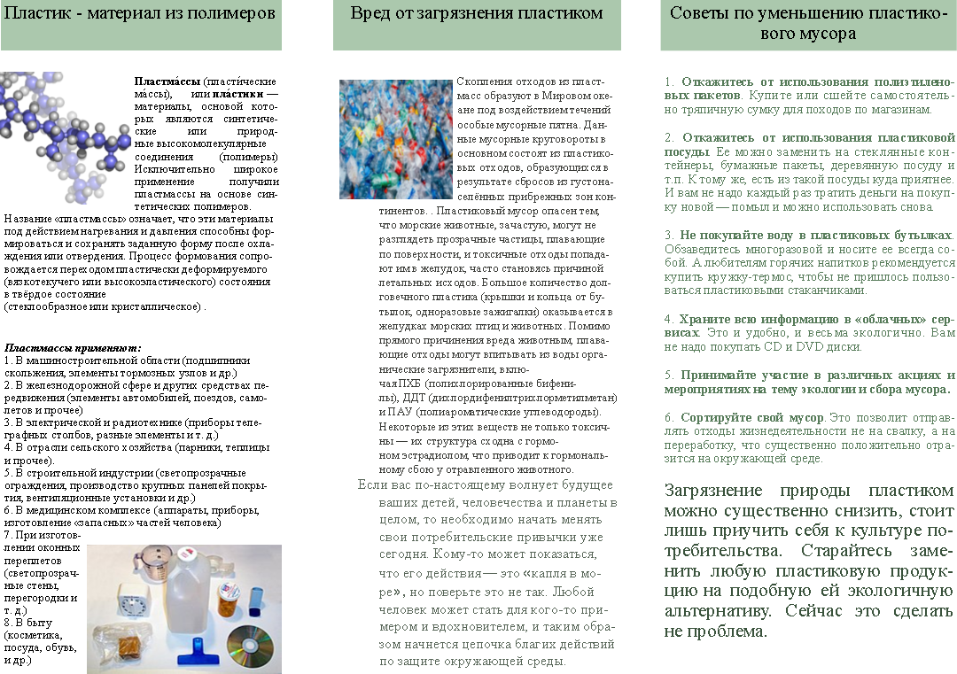
- Продукт работы – буклет по уменьшению пластикового мусора:
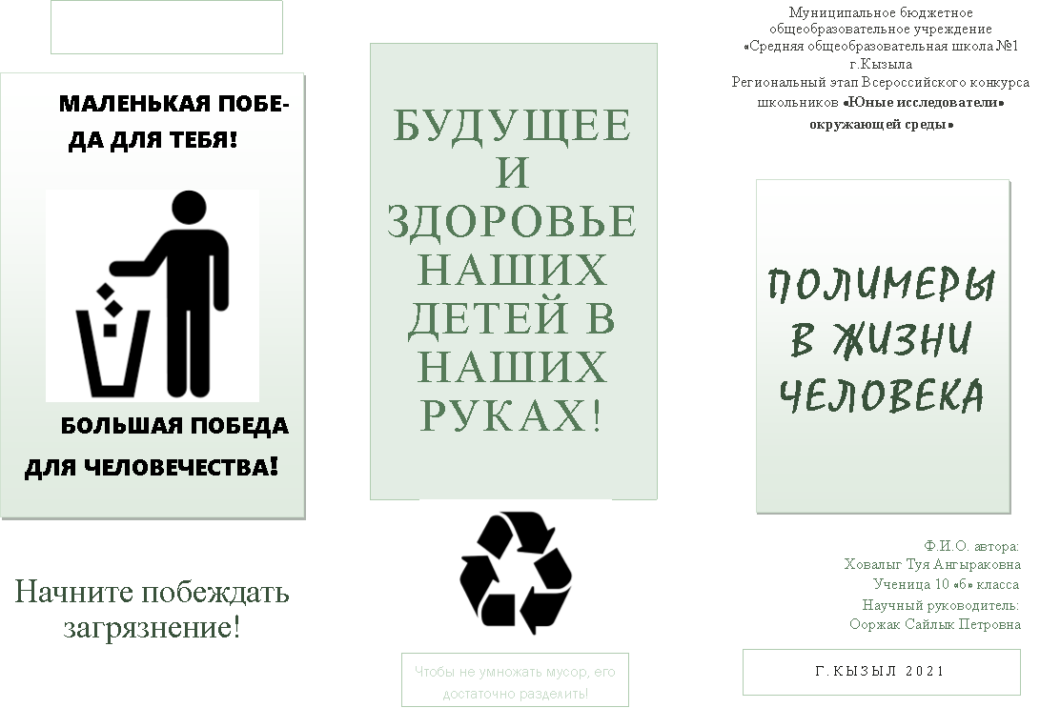
- Фото-материалы: предоставление буклета 10 «б» классу МБОУ СОШ №1 г.Кызыла:

